8. Sily pôsobiace v kvapalinách.

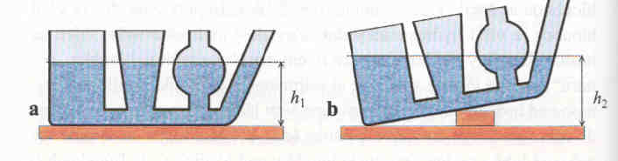
- V 6. ročníku sme sa učili o kvapalinách a ich vlastnostiach – sú deliteľné na kvapky, takmär nestlačiteľné, majú vodorovnú hladinu (na každú molekulu vody pôsobí gravitačná sila F_{g}, častice kvapaliny sa môžu premiestňovať a posúvať a preto sa ustália vždy vodorovne - vodováhy)
- v kvapalinách platí Pascalov zákon – v uzavretej nádobe je tlak vo všetkých miestach rovnaký - inak povedané, ak zmeníme tlak v jednom mieste kvapaliny, objaví sa tá istá zmena prakticky ihneď v každej časti tejto kvapaliny
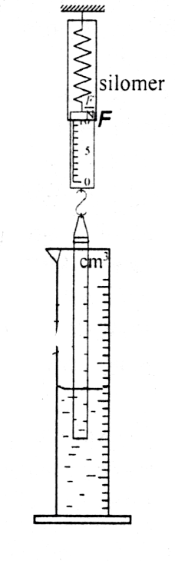
- Pri kúpaní v jazere, a ešte výraznejšie v mori, sa presviedčame, že predmety, ľudia a živočíchy sú vo vode nadľahčované – silu nazývame vztlaková sila F_{vz} a pôsobí proti smeru sily gravitačnej F_{g}
- POKUS: na silomer zavesíme predmet, ktorý budeme postupne ponárať do odmerného valca s vodou a budeme sledovať hodnoty na silomeri – zistíme, že čím je ponorená väčšia časť telesa, tým menšia je výsledná sila F = F_{g} - F_{vz}
- ak budeme predmet pomárať do hustejšej kvapaliny, zistíme, že výslednica bude nižšia ako pri vode, čiže veľkosť vztlakovej sily priamo úmerne závisí od objemu ponorenej časti telesa V_{t} a od hustoty kvapaliny ρ_{k}
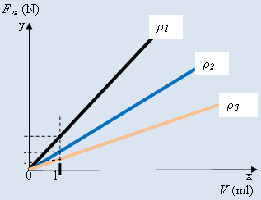
- tento jav sledoval Archimedes a vyslovil Archimedov zákon: teleso ponorené do kvapaliny je nadľahčované silou F_{vz}, ktorá sa rovná tiaži kvapaliny F_{gk} vytlačenej telesom : F_{vz} = F_{gk} = m _{k} . g = V_{t} . ρ_{k} . g ( ρ= m / V m = ρ. V )
- graf závislosti vztlakovej sily F_{vz} od veľkosti ponorenej časti telesa V v rôzne hustých kvapalinách :
- platí ρ₁ > ρ₂ > ρ₃

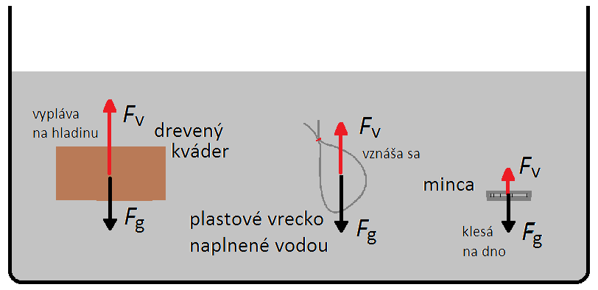
- V 6. ročníku sme sledovali tri polohy telesa v kvapalinách – môže plávať (drevený kváder), vznášať sa (vrecko s vodou), alebo potápať sa (minca)
- telesá podržíme v prostriedku a pustíme
- keď telesá zaujali stabilné polohy, F_{vz} a F_{g} sa dostali do rovnováhy
- pri plávajúcom telese je F_{vz} > F_{g} celého telesa a preto vypláva na povrch – v momente stabilnej polohy platí F_{vz} = F_{g ponorenej časti}
- pri vznášajúcom sa telese platí F_{vz} = F_{g} celého telesa
- pri potápajúcom sa telese platí F_{g} > F_{vz}

Domáca úloha:
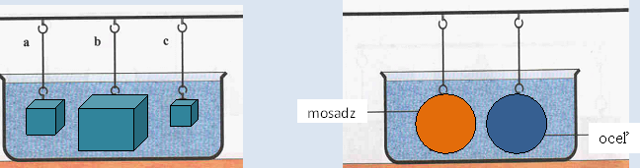
1. Zapíš, na ktoré telesá bude pôsobiť väčšia F_{vz} a prečo.

2. Na motorový čln pôsobí vztlaková sila 4 400 N.
a) Aký je objem ponorenej časti člna, ak čln pláva v sladkovodnom jazere
(ρ_{vody} = 1 000 kg/m³) ?
b) Aký je objem ponorenej časti člna, ak čln pláva v slanom mori
(ρ_{vodymora} = 1 030 kg/m³) ?

